МИНОБРНАУКИ РОССИИ
Федеральное государственное бюджетное образовательное учреждение
высшего образования
«МИРЭА – Российский технологический университет»

РТУ МИРЭА
Институт Информационных технологий

Кафедра Математического обеспечения и стандартизации информационных технологий

Отчет по практическим работам № 9-12

по дисциплине «Технологические основы Интернета вещей»

Выполнили:  Студенты группы ИНБО-12-23 | Губарев Савва Алексеевич  Албахтин Илья Владиславович  Полиэктов Максим Александрович
Проверил: | Воронцова Евгения Константиновна

2025 г.

ПРАКТИЧЕСКАЯ РАБОТА 9
Цель: подключить и настроить устройство с поддержкой MQTT на платформе Rightech IoT Cloud, используя внешний MQTT-брокер
Часть 1. Регистрация на платформе Rightech IoT Cloud
Rightech IoT Cloud — это бескодовая (no-code) IoT-платформа для быстрого создания прикладных проектов интернета вещей. Для регистрации на платформе необходимо перейти по данной ссылке https://dev.rightech.io/
Программный продукт Rightech IoT Cloud (RIC, рус. Райтек ИоТ Клауд) от компании-разработчика КОМНЭТ является фреймворк-инструментом и предназначен для быстрого создания разработчиками приложений интернета вещей) Платформа RIC реализована на принципах универсализации и имеет низкую зависимость от конкретного оборудования и протоколов, что позволяет легко объединять разнородные устройства в едином разрабатываемом на платформе решении.
Часть 2. Создание виртуальных устройств в облаке
Согласно варианту по номеру бригады создайте в облаке виртуальные устройства для получения данных. Каждое устройство должно иметь свой профиль, соответствующий передаваемым на устройство данным. В качестве протокола для профилей устройств используйте MQTT.
Вариант 6
- Датчик влажности
- Датчик шума
- Датчик напряжения
Часть 3. Отправка данных в облако
Выполните передачу тестовых данных в каждое из созданных устройств. Данные должны соответствовать типу устройства, то есть, к примеру, в термометр должна поступить температура. Данные можно передавать при помощи утилиты mosquito_pub.
В отчете необходимо отразить созданные устройства, процесс отправки данных с облако, а также отображение этих данных на виртуальных устройствах в облачной платформе
Дополнительное задание практической работы №9
Часть 1. Ознакомьтесь с существующими облачными решениями Интернета вещей, выберите одно из этих решений о обоснуйте свой выбор применения именного этого варианта в реализуемом проекте. Предлагаемые платформа: Rightech IoT Cloud.
Часть 2. Реализуйте отправку данных с физического устройства (программного эмулятора) в выбранную облачную платформу по выбранному протоколу. В отчете необходимо представить листинг кода подключения к облаку, а также обоснование выбора протокола.

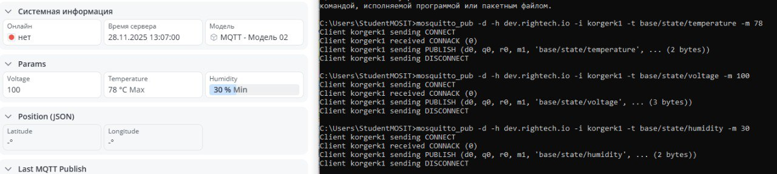
Рисунок 1 – Отправка и получение данных
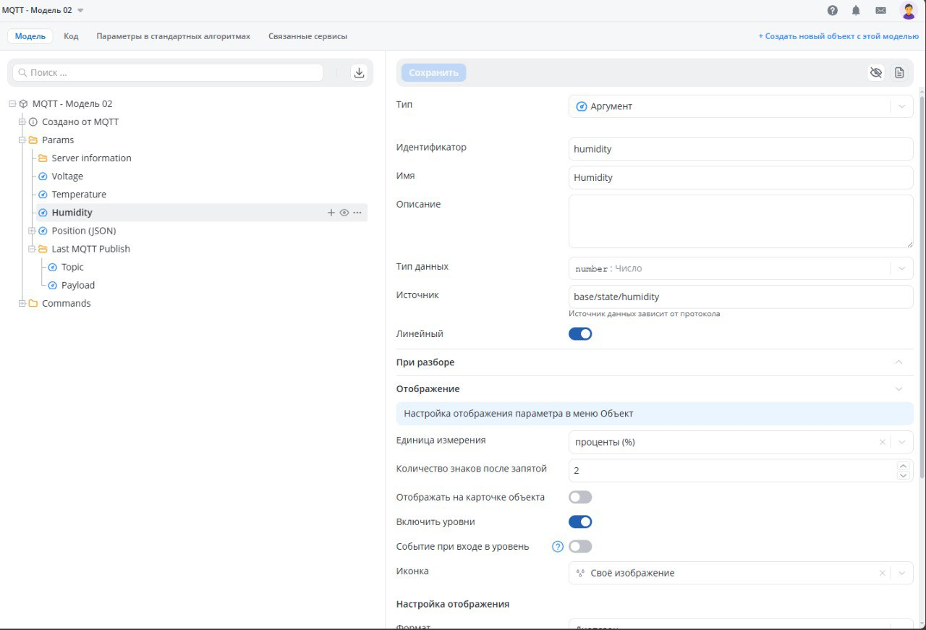
Рисунок 2 – Настройка влажности
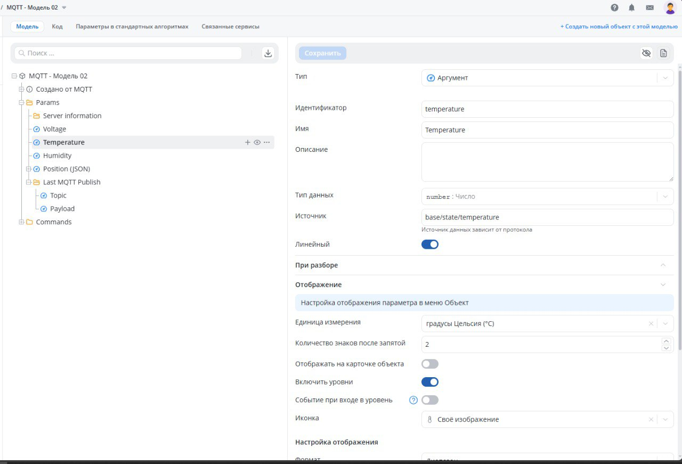
Рисунок 3 – Настройка температуры
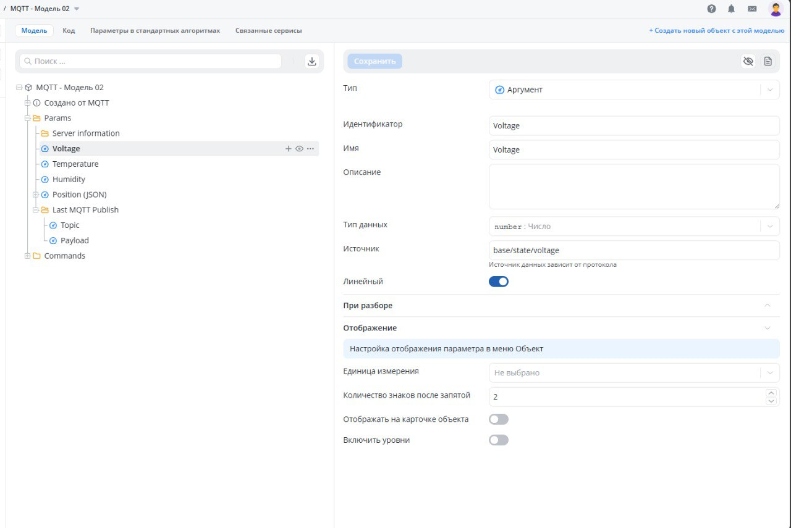
Рисунок 4 – Настройка напряжения

ПРАКТИЧЕСКАЯ РАБОТА 10
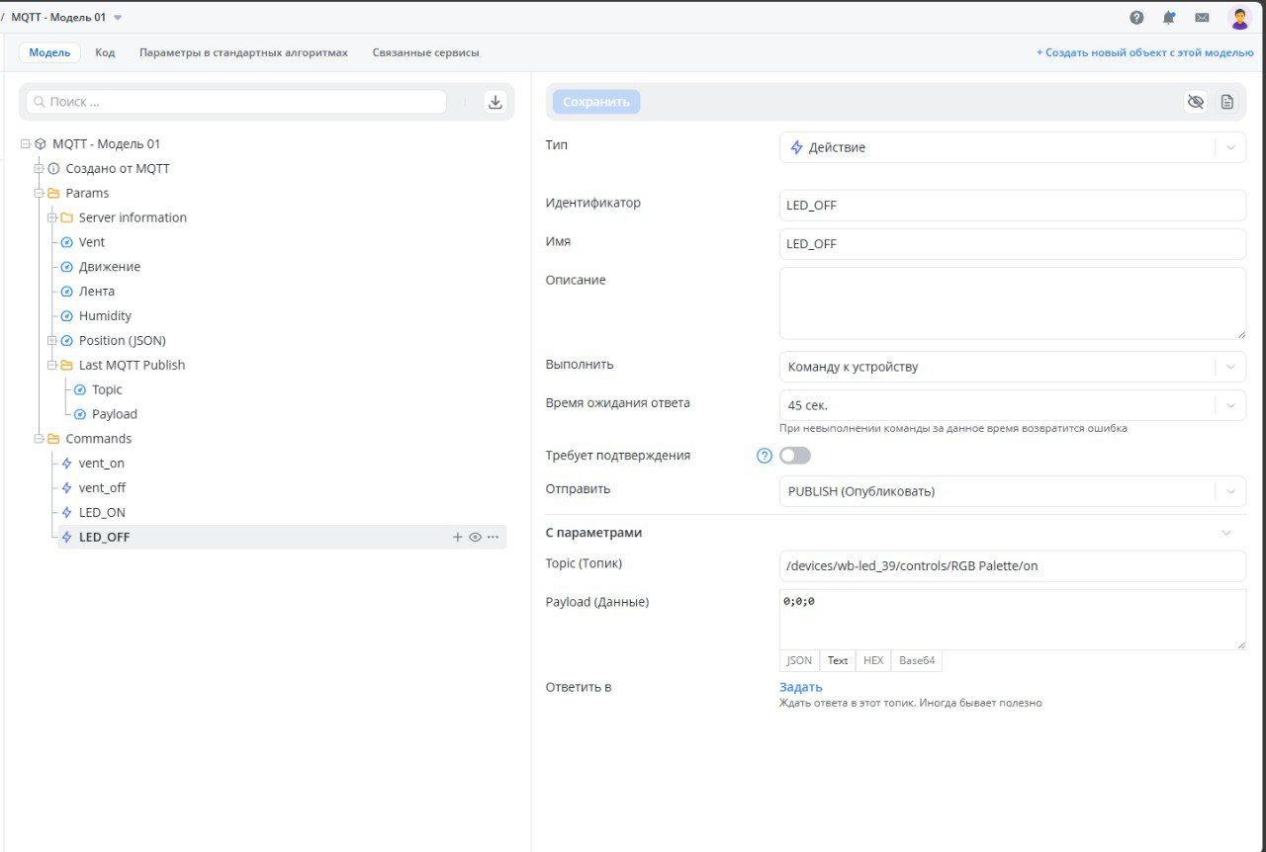
Рисунок 5 – Настройка действия ленты выкл
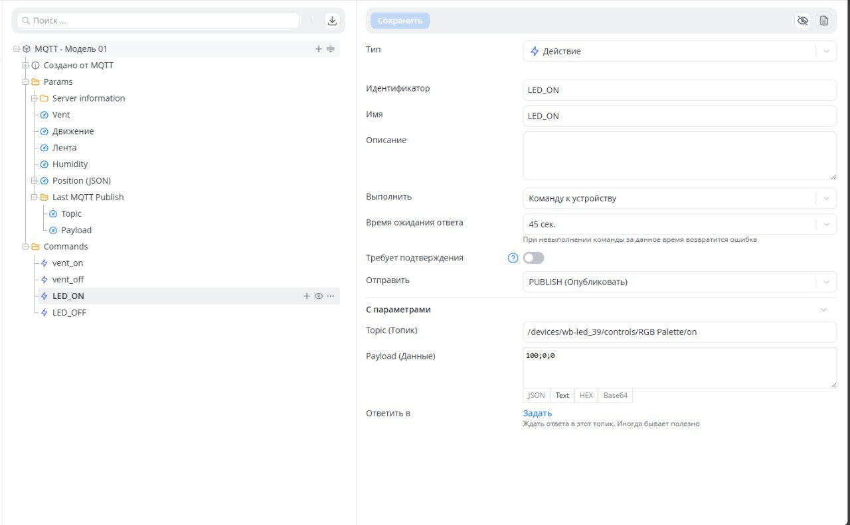
Рисунок 6 - Настройка действия ленты вкл
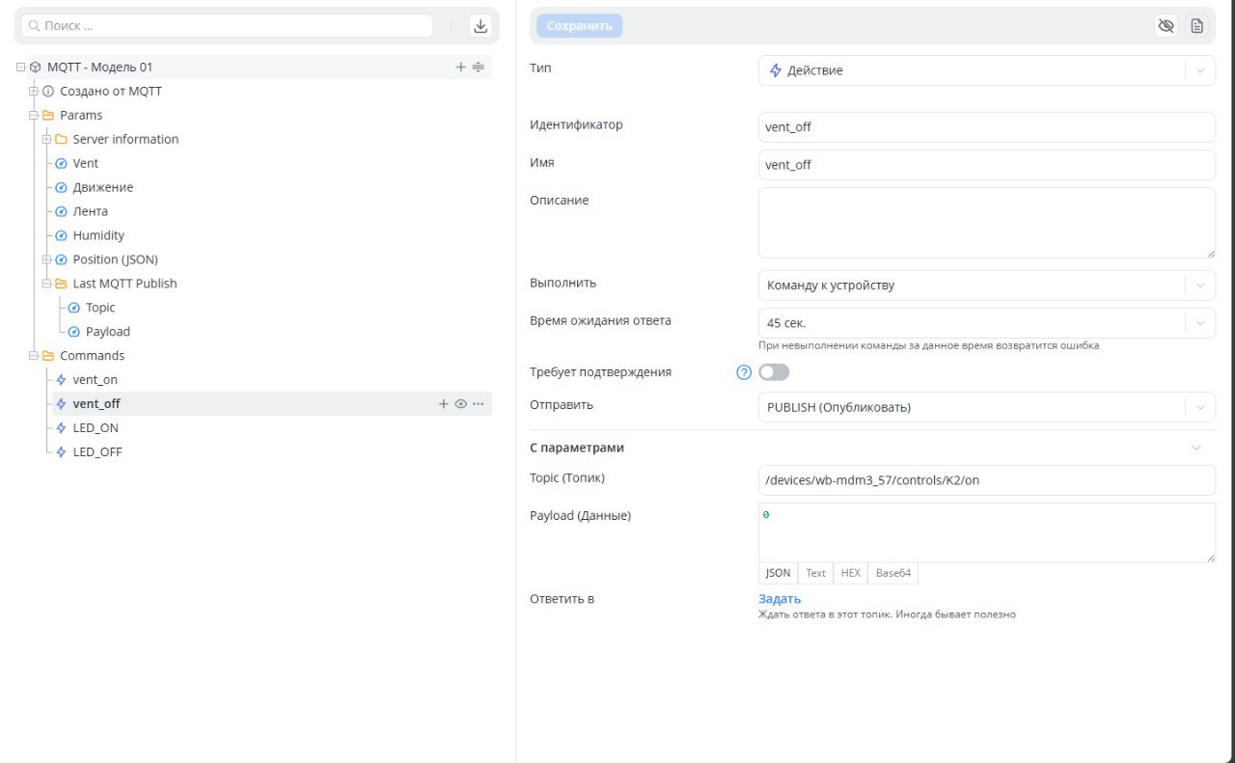
Рисунок 7 – Настройка вентилятора выкл
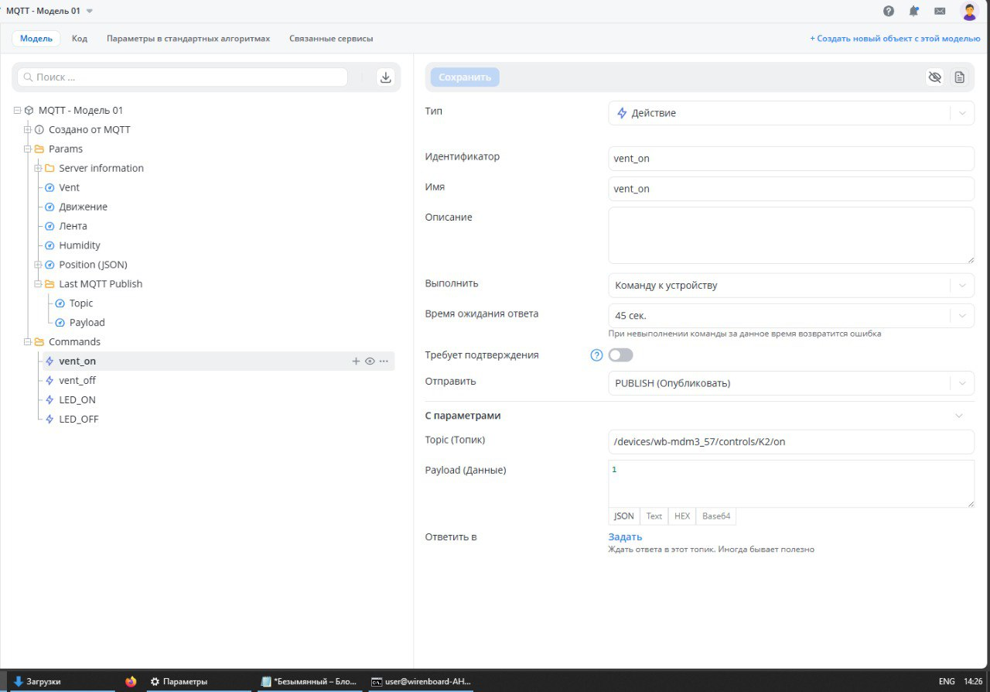
Рисунок 8 – Настройка вентилятора вкл
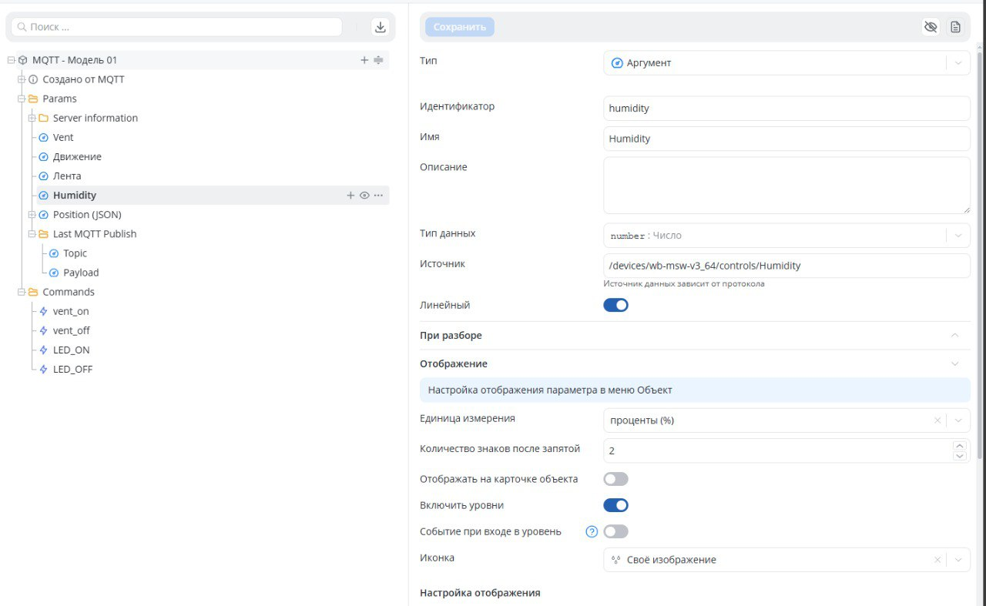
Рисунок 9 – Настройка влажности
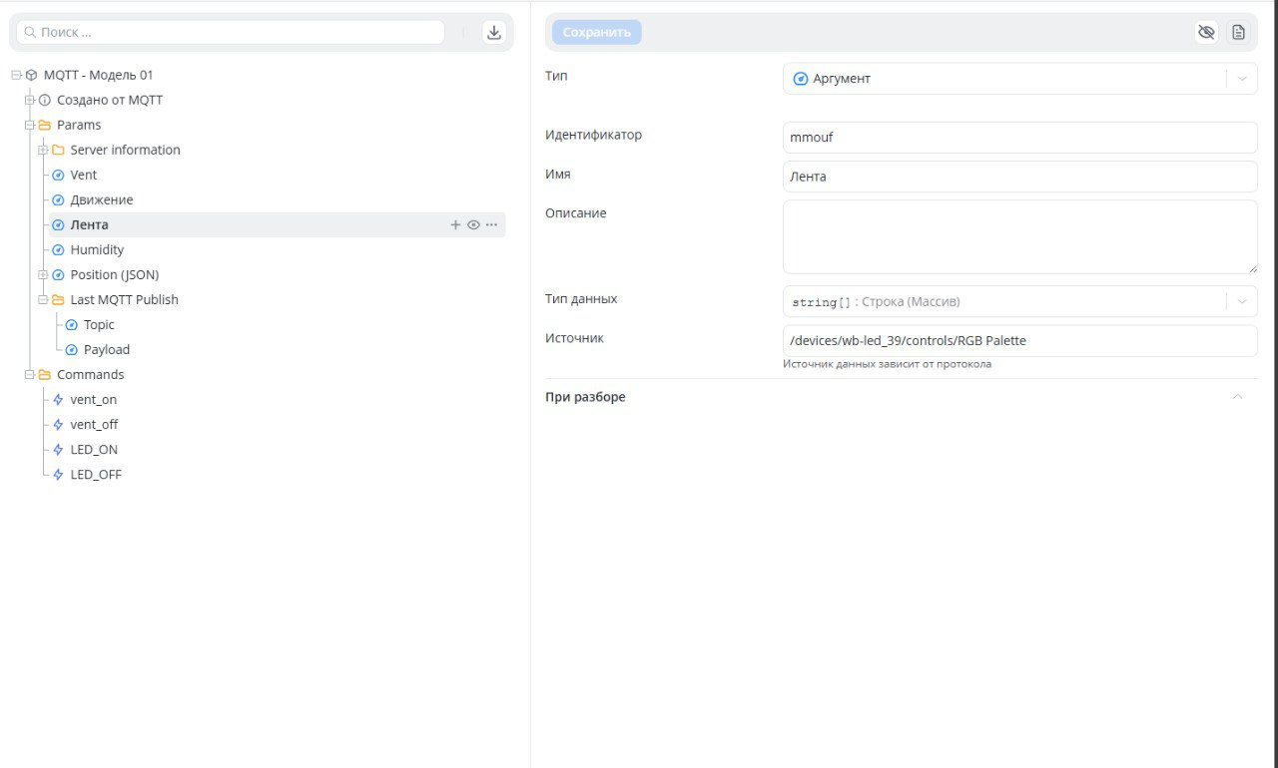
Рисунок 10 – Настройка ленты
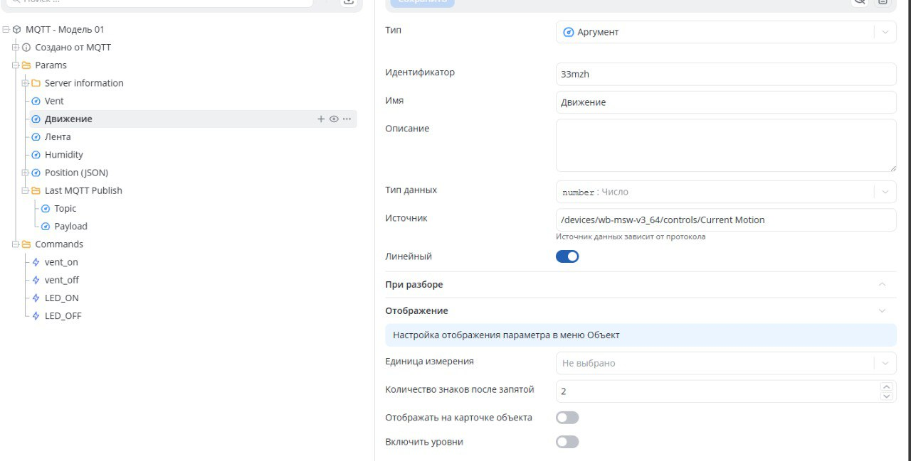
Рисунок 11 – Настройка движения
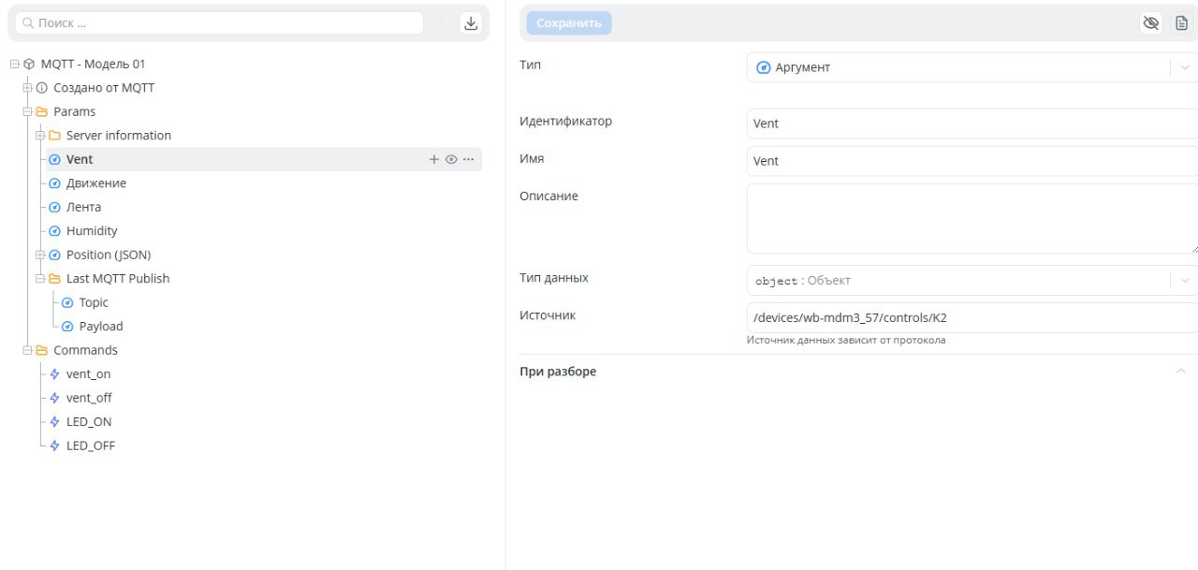
Рисунок 12 – Настройка вентилятора
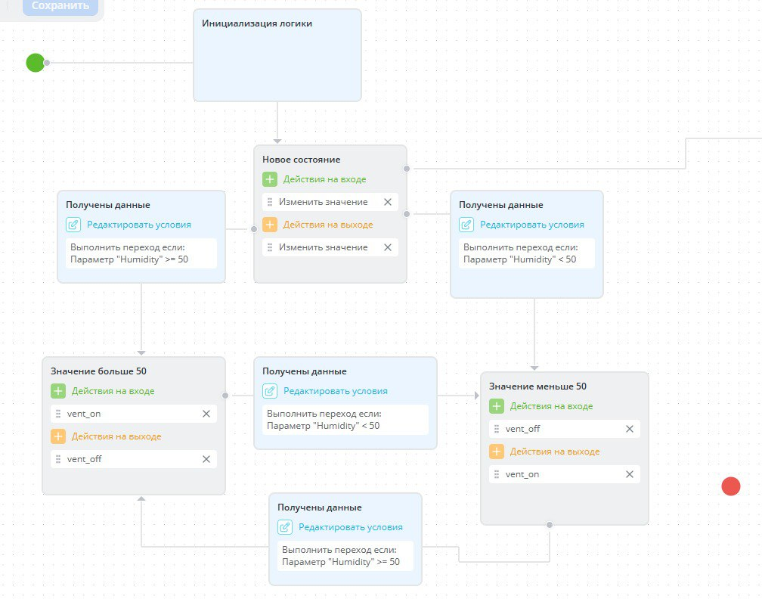
Рисунок 13 – Логика 1
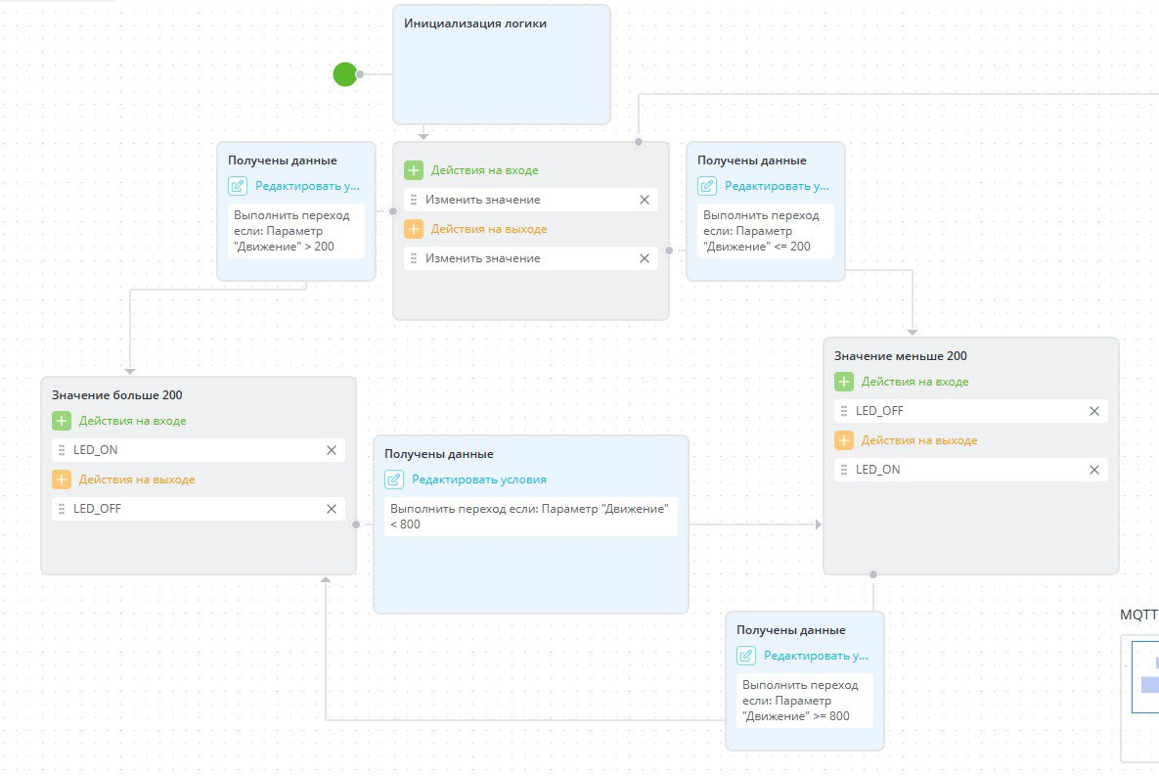
Рисунок 14 – Логика 2

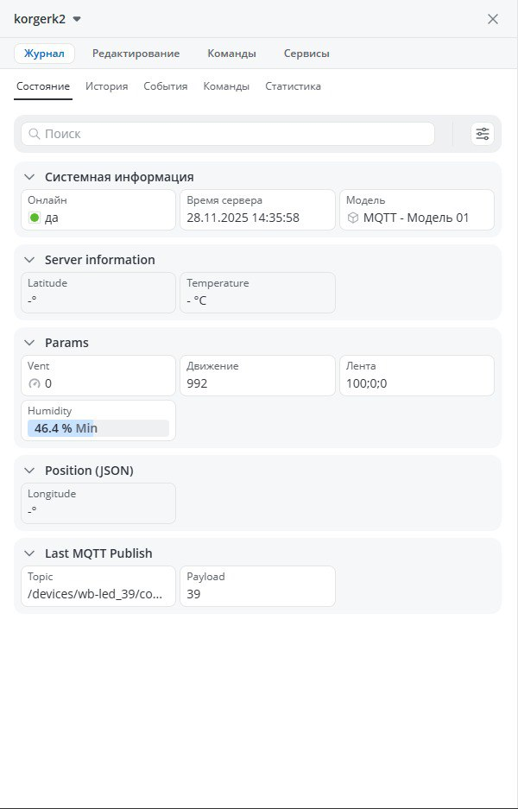
Рисунок 15 – Лента горит
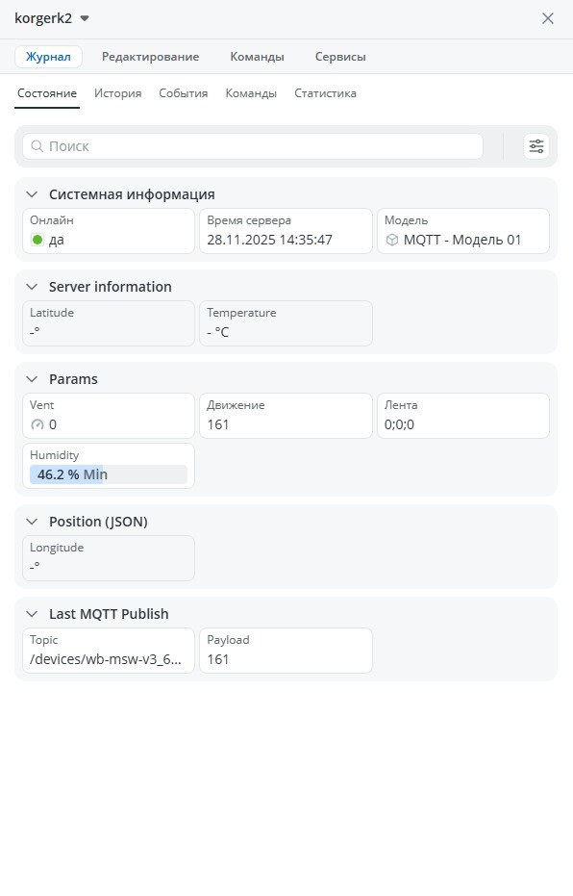
Рисунок 16 – Лента не горит

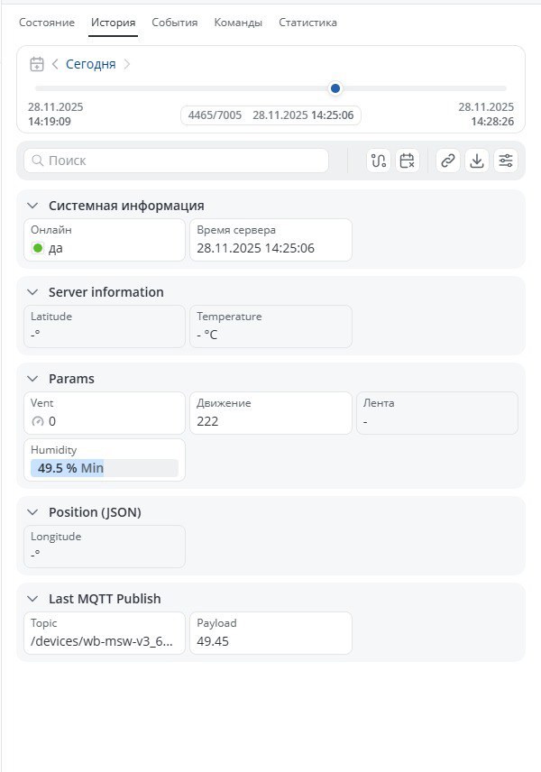
Рисунок 18 - Вентилятор выключен
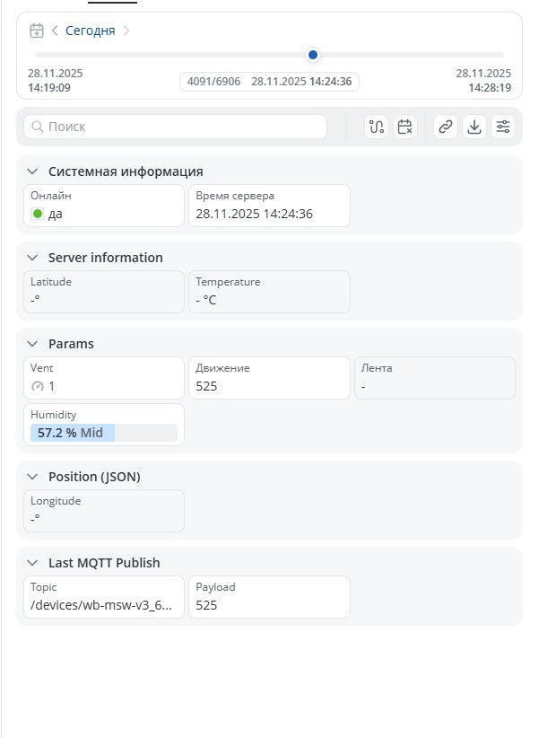
Рисунок 19 – Вентилятор включен

ПРАКТИЧЕСКАЯ РАБОТА 11-12

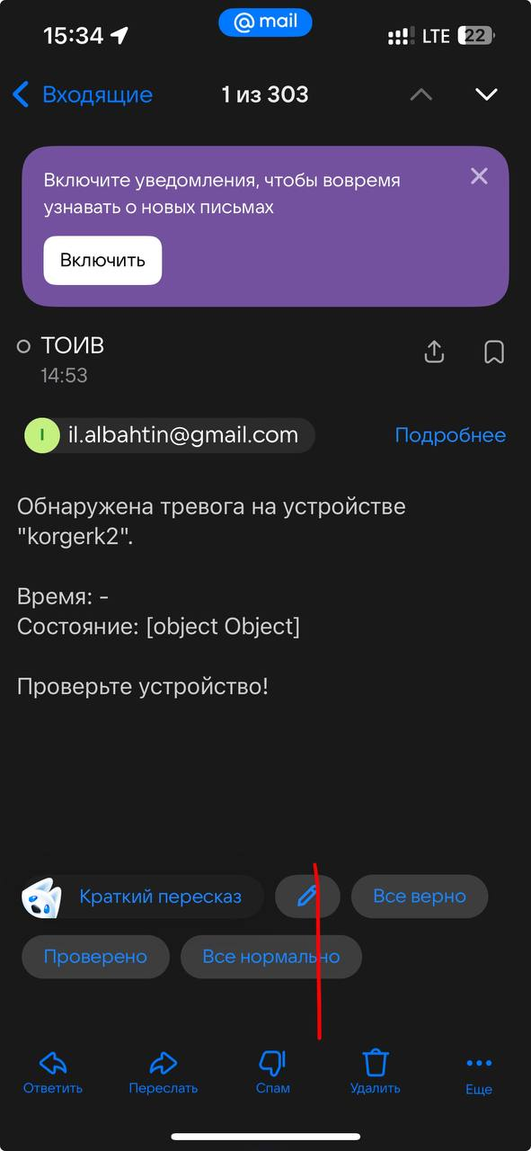
Рисунок 20 – Тревога на логике 1

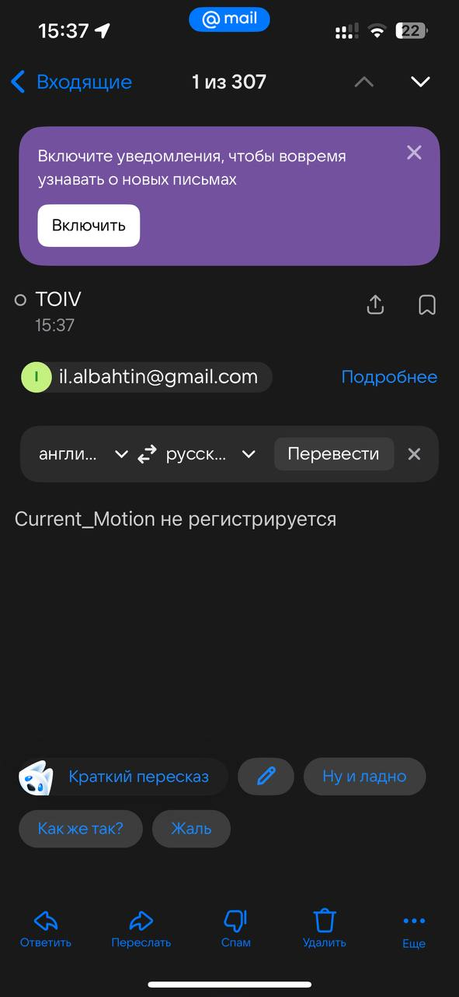
Рисунок 22 – Тревога на логике 2

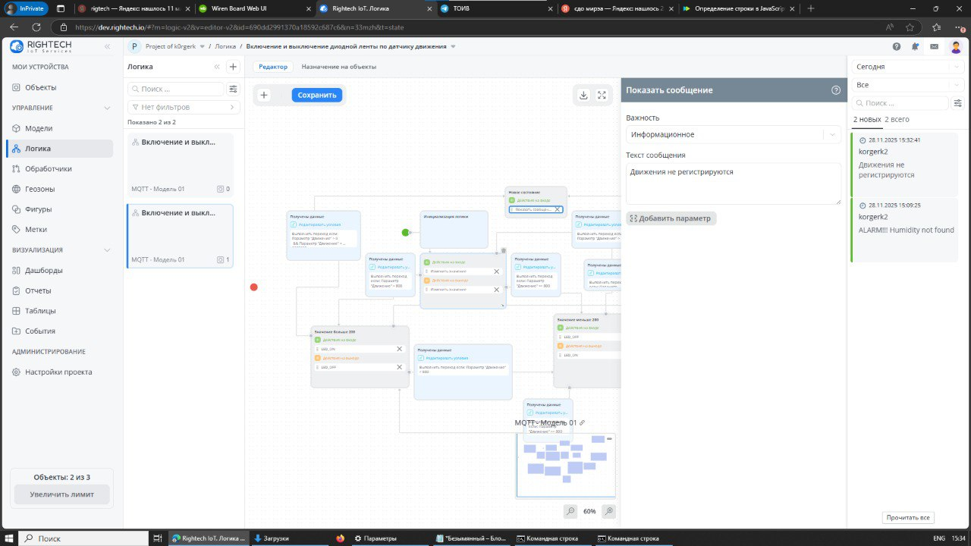
Рисунок 22 – получение уведомлений о тревоге

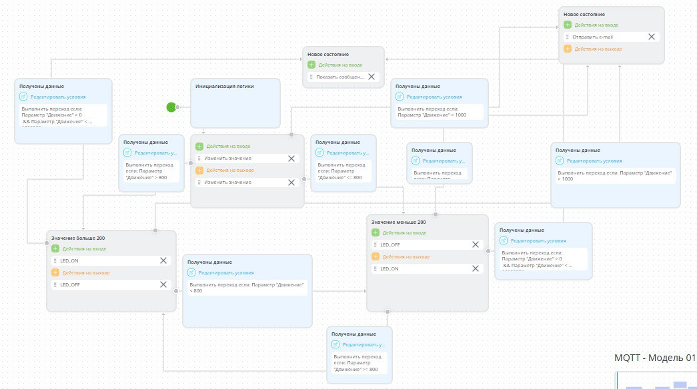
Рисунок 23 – Логика автомата 1 с алёртами

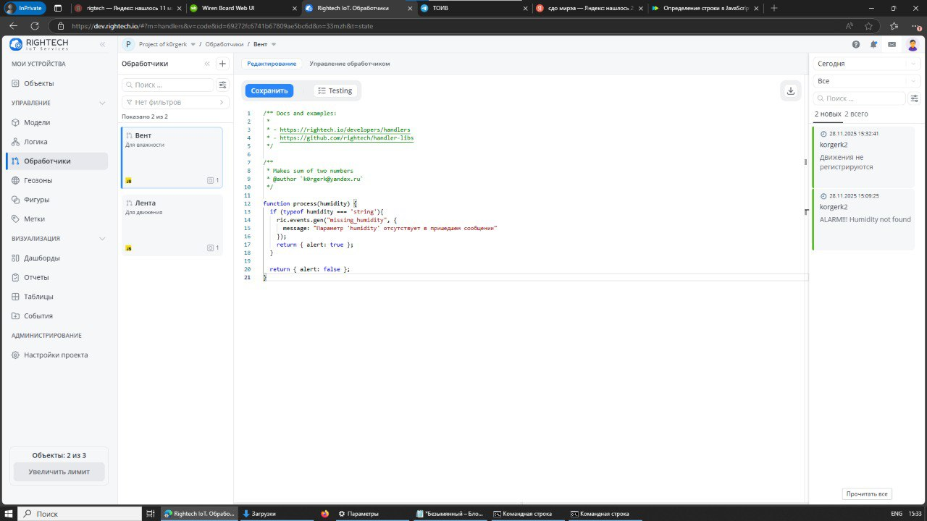
Рисунок 24 – Обработчик

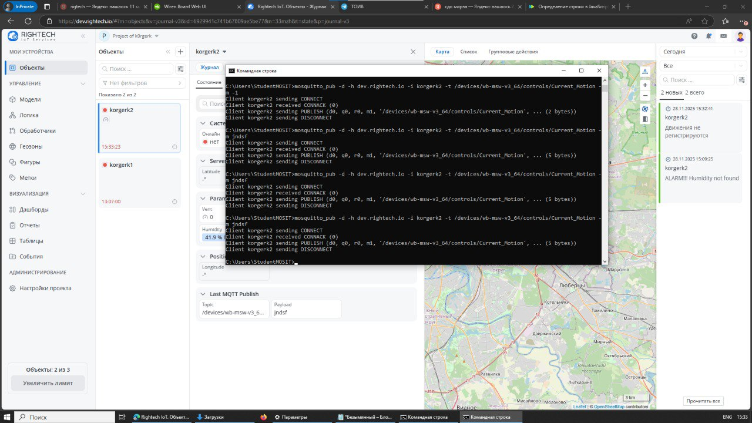
Рисунок 24 – Отправление ошибочных значений

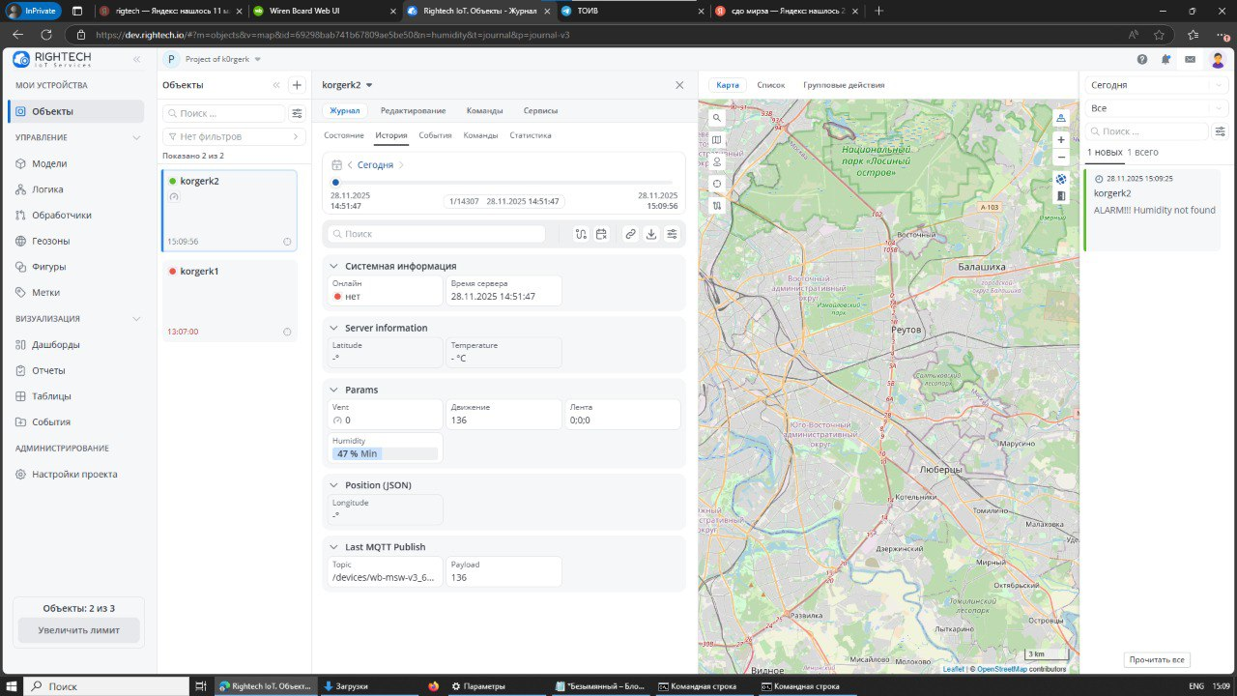
Рисунок 25 – Сообщение от автомата 2

